温州华侨职业中等专业学校2023年体育类特招方案

时间：2023年5月21日（周日）13:00报到，证书（或文件）复印件审核；13:30——16:30测试。
地点：温州华侨职专教学楼1楼校多功能厅
招生计划
类别 | 项目 | 招生  人数 | 报名条件 | 报读专业
体  育  类 | 女篮 | 7人 | 2020—2022学年县（市、区）中学生体育运动会前八名主力队员。 | 专业不限
 | 男篮 | 4人
 | 排球 | 8人
 | 健美操 | 3人
 | 田径 | 9人 | 2020—2022学年县（市、区）中学生体育运动会前八名获得者。
 | 乒乓球 | 4人
 | 羽毛球 | 5人
 | 舞龙舞狮 | 4人 | 2020—2022学年获市级舞龙舞狮项目三等奖及以上。

特长生招生测试内容及评分标准
田 径

一、测试指标与所属等级
田径
类别 | 实战能力
测试指标 | 专项
等级 | A、B、C
二、测试方法
1.凡报考田径专项的考生只能在100米、200米、400米、800米、1500米、3000米、5000米、110米栏/100米栏、跳远、三级跳远、跳高、铅球、铁饼、标枪中选择1-2项进行考试。
2.径赛项目采用一次性测试，记成绩换算成等级。记取成绩采用
手记时，每道必须由两名或以上计时员记取成绩，所计成绩的较差或中间值或相同值为最终成绩。
3.田赛远度项目测试时，每人均有三次试跳或试投机会，记取最好成绩换算成等级。田赛高度项目测试时每一高度试跳三次，记最高成绩换算成等级。
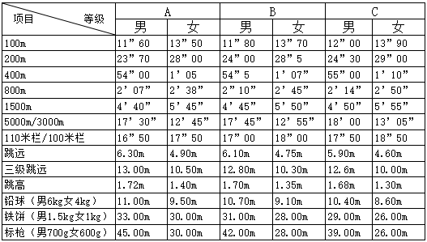

注：自带装备，学校提供器材

女 篮

类别 | 专项素质 | 专项技术 |  | 实战能力
考核指标 | 摸高 | 投篮 | 多种变向运球上篮 | 比赛
分值 | 20分 | 20分 | 20分 | 40分
（一）助跑摸高 （20分）
1.测试方法：行进间单脚或双脚起跳、手臂触及篮圆外沿，测量摸高成绩，每人跳 2 次取得最好成绩。
2.评分标准：

高度（米） | 2.9 | 2.89-2.85 | 2.84-2.80 | 2.79-2.75 | 2.74-2.70
评分 | 20 | 19 | 17 | 15 | 13
高度（米） | 2.69-2.67 | 2.66-2.64 | 2.63-2.60 | 2.59--2.56 | 2.55-2.53
评分 | 11 | 8 | 6 | 4 | 2

（二）多种变向运球上篮（20分）
1.考试方法：如图3-2所示，考生在球场瑞线中点外出发区持球站立，当其身体任意部位穿过端线外沿的垂直面时开始计时。考生用右手运球至①处，在①处做右手背后运球，换左手向②处运球，至②处做左手后转身运球，换右手运球至③处，在③处做右手胯下运球后右手上篮。球中篮后方可用左手运球返回③处，在③处做左手背后运球，换右手向②处运球，在②处做右手后转身运球，换左手向①处运球，在①处做左手胯下运球后左手上篮。球中后做同样的动作再重复一次，最后一次上篮命中后，持球冲出端线，考生身体任意部位穿过端线外沿垂直面时停止计时，记录完成的时间。每人测试2次，取最好成绩。篮球场地上的标志①、②、③为以40厘米为半径的圆圈。①、③圆圈中心点到端线内沿的距离为6米，到边线内沿的距离为2米。②在中线上，到中圈中心点的距离为2.8米。考生在考试时必须任意一脚踩到圆圈线或圆圈内地面，方可运球变向，否则视为无效，不予计分：运球上篮时必须投中，若球未投中仍继续带球前进，则视为无效，不予计分。考生在运球行进的过程中不得违例，每次违例计时追加1秒：必须使用规定的手上篮，错1次，计时追加1秒：胯下变向运球时，必须从体前由内侧向外侧变向运球换手，且双脚不能离开地面，错1次计时追加1秒。
(2)评分标准：见表3-2。

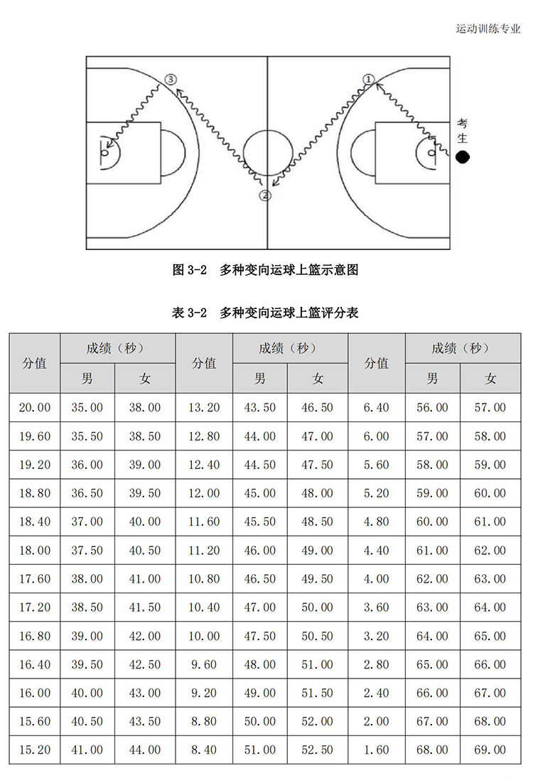

（三）自投自抢（20分）
1.测试方法：以篮圈投影下圆心,以该点至罚球线的距离为半径,画一圆弧。开始时考生在圆圈外作跳投，并开始计时，投篮后自己抢篮板球,再运球至弧线外再投篮,连续投一分钟 。
2.评分标准 ：
进球数 | 8 | 7 | 6 | 5 | 4 | 3 | 2 | 1
评分 | 20 | 18 | 16 | 14 | 12 | 10 | 8 | 6

（四）分队教学比赛（40分）
1.考试方法：按照篮球比赛规则，视考生人数分队进行比赛。
2.评分标准：
分值 | 评价标准
40-30 | 动作正确，协调、连贯、实效；技术运用合理、运用效果好；战术配合意识强、实战效果好。
30-20 | 动作正确，协调；技术运用较合理、运用效果好；战术配合意识强、实战效果好。
20-10 | 动作基本正确，协调；技术运用基本合理、运用效果一般；战术配合意识一般、实战效果一般。
10-0 | 动作不正确，不协调、；技术运用不合理、运用效果不好；战术配合意识差、实战效果差。

男 篮

1.男子摸高(原地、助跑)20分
测试方法：球员可选择原地摸高或助跑摸高。
评分标准：
高度（cm） | 320 | 316 | 312 | 308 | 304 | 300 | 295 | 290
分值 | 20 | 18 | 16 | 14 | 12 | 10 | 8 | 6
注：高度290以下为0分
2.一分钟投篮(半场)20分
测试方法：球员使用正确的投篮姿势，1分钟时间内，在规定投篮区域，自投自抢测试，技术评分4分，技能评分16分。每人两次投篮机会，取最优成绩。
技能评分标准：
个数 | 8 | 7 | 6 | 5 | 4 | 3 | 2 | 1
分值 | 16 | 15 | 12 | 10 | 8 | 6 | 4 | 2
3.“V”字运球三步上篮(半场)20分
测试方法：正规的运球技术动作，运球过程中不允许抛球、甩球、翻手腕、走步等，每出现一次为例扣技术分1分。测试者由中线出发，运球折返，折返必须使用两步急停换手，折返后采用左、右手三步上篮，未投中球进行补篮，正规运球过程中需要做四次折返，左、右手各上两次。每人一次测试机会，技术评分4分，技能评分16分。
评分标准：
时间 | 28秒 | 29秒 | 30秒 | 31秒 | 32秒 | 33秒 | 34秒 | 35秒
分值 | 16 | 15 | 12 | 10 | 8 | 6 | 4 | 2
4.全场实战(五对五)40分
测试方法：分队教学比赛(全场或半场)、比赛双方根据考评员安排采用人盯人防守进行测试。
评分标准：位置意识、攻防转换能力、团队配合等能力。
优秀 | 35-40分
良好 | 25-35分
及格 | 15-25分
5.附加分(净身高)
身高（cm） | 185 | 186 | 187 | 188 | 189
分值 | 1 | 2 | 3 | 4 | 5

排 球

类别 | 身体素质  （25分） |  | 基本技术测试  （30分） |  |  |  | 比赛评定  （45分）
考核指标 | 摸高 | 50米 | 发球 | 垫球 | 扣球 | 传球  （二传测试项目） | 实战
分值 | 15 | 10 | 10 | 10 | 10 | 10 | 45
（一）身体素质测试
1.助跑摸高（15分）
（1）测试方法：跑动距离和方向不限，双脚起跳，单手摸高，连续测试三次，取其中一次最好成绩。
（2）评分标准：
分值 | 15 | 14 | 13 | 12 | 11 | 10 | 9 | 7 | 5 | 3 | 1
男（m） | 3.18 | 3.15 | 3.12 | 3.09 | 3.06 | 3.03 | 3.00 | 2.97 | 2.94 | 2.91 | 2.88
女（m） | 2.80 | 2.77 | 2.74 | 2.71 | 2.68 | 2.65 | 2.62 | 2.59 | 2.56 | 2.53 | 2.51
2.50米跑（10分）
（1）测试方法：采用站立式起跑，每人跑1次。
（2）评分标准：
分值 | 10 | 9 | 8 | 7 | 6 | 5 | 4 | 3 | 2 | 1
男(秒) | 7.1 | 7.3 | 7.5 | 7.7 | 7.9 | 8.1 | 8.3 | 8.5 | 8.7 | 8.9
女(秒） | 7.8 | 8.0 | 8.2 | 8.4 | 8.6 | 8.8 | 9.0 | 9.2 | 9.4 | 9.6
（二）基本技术测试
1、发球技术（10分）
（1）测试方法：在发球区自选一种攻击性发球，连发5次。
（2）评分标准：达标分，满分5分，每失误一个扣1分；技评分，满分为5分，按以下4个等级评定。
优秀（4-5分）：抛球和挥臂正确，动作熟练、协调，击球部位准确，攻击性强。
良好（3分）：抛球和挥臂正确，动作协调，击球准确，攻击性一般。
及格（2分）：抛球和挥臂尚正确，动作不够连贯，攻击性较差。
不及格（1分）：抛球和挥臂不正确，动作不协调，失误较多。
2.垫球技术（10分）
（1）测试方法：接对方中场抛或下手发过来的球；站在六号区用双手垫球6次。要求垫到2、3号位之间的固定区域，有一定的高度和弧度，距网60－80厘米。
（2）评分标准：达标分，满分5分，每失误一个扣1分；技评分，满分5分，按以下4个等级评定：
优秀（4-5分）：技术动作正确合理、熟练、协调，击球部位准确，落点和弧度较好
良好（3分）：技术动作正确，动作协调，击球准确，落点和弧度一般
及格（2分）：技术动作尚正确，动作不够连贯，落点和弧度较差
不及格（1分）：技术动作不正确，动作不协调，失误较多
3.扣球技术（10分）
（1）测试方法：在4号位或者3号位助跑起跳扣5个球。
（2）评分标准：达标分，满分5分，每失误一个扣1分；技评分，满分为5分，按以下4个等级评定：
优秀（4-5分）：技术动作正确，动作熟练、协调，击球准确，攻击性大
良好（3分）：技术动作正确，动作协调，击球准确，攻击性一般
及格（2分）：技术动作正确，动作不够连贯，攻击性较差
不及格（1分）：技术动作不正确，动作不协调，失误较多
4.传球技术（10分）；报考二传的考生,扣球一项用传球代替。
（1）测试方法：传6号位抛过来的球。站在2、3号之间用双手传球5次，要求传到4号位的固定区域，有一定的高度和弧度。
（2）评分标准：达标分，满分5分，每失误一个扣1分；技评分，满分为5分，按以下4个等级评定。
优秀（4-5分）：技术动作正确合理、熟练、协调，击球部位准确，落点和弧度较好
良好（3分）：技术动作正确，动作协调，击球准确，落点和弧度一般
及格（2分）：技术动作尚正确，动作不够连贯，落点和弧度较差
不及格（1分）：技术动作不正确，动作不协调，失误较多（三）比赛评定（45分）
（1）测试方法：6对6比赛，如人数少采用4对4或3对3比赛。
（2）评分标准：按以下4个等级评定：
优秀（40-45分）：攻防技术全面，战术意识强，技战术运用效果好
良好（35—39分）：攻防技术较全面，有一定战术意识，技战术运用效果一般
及格（30-34分）：攻防技术不够全面，战术意识较差，能运用简单的战术配合
不及格（29分以下）：攻防技术较差，场上位置不清楚，技战术运用效果很差
乒乓球

（一）基本功（30分）
1.正手两点攻上旋球10个(A8—10；B6-8；C4-6)
2.搓、拉结合（下旋球10个）(A8—10；B6-8；C4-6)
3.发下旋、侧下、侧上球（9个）(A8—10；B6-8；C4-6)
（二）实战技评（70分）
现场抽签（或者循环）组合，11分制，三局两胜。主要检验战术意识、打法类型、技战能力。赋分标准：A等60-70；B等50-60；C等40-50。

羽毛球

（一）基本技术（ 50分）
1、发球 10 分
a: 正手发高远球 b: 反手发网前球
技评： 以握拍、 发力、 击球的高度、 弧度、 落点的稳定性以及规则要求评定。
评分标准：
8—10 分 动作协调、 手法正确、 击球质量高、 落点到位
6—7 分 动作较协调、 手法较正确、 击球质量较高、 落点较合理
3—5 分 动作基本协调、 手法基本正确、 击球质量一般、 落点基本合理
1—2 分 动作不协调、 手法不正确、 击球质量差、 落点不到位
- 高远球 10 分
正反手击高远球（直线、斜线）
技评： 以握拍、 脚步动作、 发力、 拍面、 击球点、 球的高度、 弧度、 落点及规则要求来评定。
评分标准：
8—10 分 动作协调、 手法正确、 步法移动迅速、 出球质量高、落点合理
6—7 分 动作较协调、 手法较正确、 步法移动较迅速、 出球质量较高、 落点较合理
3—5 分 动作基本协调、 手法基本正确、 步法移动速度一般、出球质量一般、 落点基本合理
1—2 分 动作不协调、 手法不正确、 步法移动较慢、 出球质量差、落点不到位
- 杀球 10 分
直线、斜线均可（水平高点的也可劈杀）
技评： 以握拍、 脚步动作、 发力、 拍面、 击球点、 球的高度、 弧度、 落点及规则要求来评定。
评分标准：
8—10 分 动作协调、 手法正确、 步法移动迅速、 杀球质量高、落点攻击性很强
6—7 分 动作较协调、 手法较正确、 步法移动较迅速、 杀球质量较高、 落点攻击性较强
3—5 分 动作基本协调、 手法基本正确、 步法移动速度一般、杀球质量一般、 落点攻击性一般
1—2 分 动作不协调、 手法不正确、 步法移动较慢、 杀球质量差、落点无攻击性
- 网前小球 10 分
正反手放网、搓球、勾对角、推球（均要保持动作一致性）
技评： 以握拍、 脚步动作、 发力、 拍面、 击球点、 落点及规则要求来评定。
评分标准：
8—10 分 动作协调、 手法正确、 步法移动迅速、出球质量高、落点到位
6—7 分 动作较协调、 手法较正确、 步法移动较迅速、 出球质量较高、 落点较合理
3—5 分 动作基本协调、 手法基本正确、 步法移动速度一般、出球质量一般、 落点基本合理
1—2 分 动作不协调、 手法不正确、 步法移动较慢，出球质量差、落点不到位
5、半场四点击球10分
方法：从双脚站在球场中心区域内开始， 由主考官发球(四点)，测试学生根据老师发球点的位置，能够马上熟练的运用前场和后场各种基本步伐以及组合步伐并用合理的击球方法去击球。
技评： 以是否能够熟练并合理的运用各种击球方法和步伐来评定。
评分标准：
8—10 分 动作协调、 手法非常正确、 步伐移动迅速、 出球质量高、能够非常熟练的运用各种击球方法和步伐
6—7 分 动作较协调、 手法较正确、 步伐移动较迅速、 出球质量较高、能够比较熟练的运用各种击球方法和步伐
3—5 分 动作基本协调、 手法基本正确、 步伐移动速度一般、出球质量一般、能够基本的运用各种击球方法和步伐
1—2 分 动作不协调、 手法不正确、 步伐移动较慢、 出球质量差、不能运用各种击球方法和步伐
（二）身体素质测试 （10分）
1、 方法（四角移动， 12 个球）： 从双脚站在球场中心区域内开始， 测试学生首先用手触倒四个固定区域内的羽毛球， 按逆时针依次触倒羽毛球（每次不能重复同一点）。每次触球后要回位（单脚踩到中心区域线既可），才能触击下一球。未触倒球必须重复这一动作。
注：每次必须把球触倒，归位时必须面向网移动，不可背对网。
- 评分标准：
分值 | 10 | 9 | 8 | 7 | 6 | 5 | 4 | 3 | 2 | 1
男(秒) | 28 | 29 | 30 | 31 | 32.5 | 34 | 35.5 | 37 | 38.5 | 40
女(秒) | 30 | 31 | 32 | 33 | 34.5 | 36 | 37.5 | 39 | 41.5 | 43
（三）实战能力：（40分）
方法: 以比赛形式进行， 看测试者是否有一定的进攻和防守能力， 能够运用一些高级技术如： 假动作、 劈杀等； 是否掌握一定的战术技能素养， 知道如何调动对手寻找战机， 知道如何调整战术和心态。
评分标准： A等31-40 分； B等21—30 分； C等 11—20 分； D等 0-10分

健美操
类别 | 身体形态  （10分） | 专项素质（50分） |  |  |  | 套路评定  （30分） | 才艺展示  （10分）
考核指标 | 身材比例 | 平板  支撑 | 左右腿  纵叉 | 并腿坐位体前屈 | 团身跳 | 成品套路展示 | 不同风格套路
分值 | 10 | 20 | 10 | 10 | 10 | 30 | 10
（一）身体形态（10分）：
考评员现场测量考生身体比例，根据三长一小的标准及面部形象进行综合评定。评分标准：：A等 9—10分，B等 7—8分，C等 5—6分
（二）专项素质（50分）：
1、平板支撑（20分）
男生按照动作要求持续2分钟得16分，持续2分15秒得17分，持续2分30秒得18分，持续2分45秒得19分，持续3分钟得20分。
女生按照动作要求持续1分钟得16分，持续1分15秒得17分，持续1分30秒得18分，持续1分45秒得19分，持续2分钟得20分。
动作要求：肘关节弯曲让前臂紧贴地面，同时手肘和手掌都放平在地面，手肘在肩膀的下方，保持肩膀和肘关节垂直于地面。双脚蹬地，允许脚趾弯曲，让躯干伸直，保持头部、肩部、背部、跨部和踝部保持在同一水平面上，收紧腰腹和臀部，保持匀速的呼吸。男生2分钟以下不得分，女生1分钟以下不得分。
2、左右腿纵叉(10分，左右腿各5分）
两腿开度180°、髋关节离地面5cm
3、并腿坐位体前屈(10分）
躯干与腿的夹角≤30°
评分标准：A等 9—10分，B等 7—8分，C等 5—6分
4、团身跳（10分）
双脚起跳，大小腿夹角≤90°，空中躯干与下肢的夹角≤60°.双脚在起跳前、空中动作、落地时必须并拢且同时起跳、同时落地。男生、女生连续跳5个以上；
评分标准：：A等 9—10分，B等 7—8分，C等 5—6分。
（三）成套动作（30分）
1.一分钟成套动作展示；竞技健美操、健身健美操、啦啦操均可；
2.考生自编成套动作的项目特点、艺术性、难度水平、动作完成质量及表现力等方面进行综合评定；考生成套动作的音乐自备；考生着装必须适合完成动作。
3.竞技健美操成套动作中必须出现以下四类难度，每一类选一个难度动作在成套动作中完成。
A动力性难度（俯卧撑、夹肘俯卧撑、单脚开肘俯卧撑、夹肘后倒俯卧撑）
B静力性难度（直角支撑、分腿支撑）
C跳与跃难度（跨跳、团身跳、纵叉跳）
D平衡与柔韧难度（搬腿平衡、垂地劈腿、横叉前穿）
4.评分标准：
A等 26—30分，B等 21—25分，C等 10—20分
（四）才艺展示（10分）
1.才艺展示范围：舞蹈、武术、体操或艺术体操、街舞。
2.评分标准：A等 9—10分，B等 7—8分，C等 5—6分，才艺展示内容内有增加侧手翻、腱子、前手翻或后手翻、前软翻或后软翻等技巧动作可加分

舞龙舞狮
- 舞龙规定套路展示、南狮基本套路展示。
- 耐力测试1000米。

报名咨询
体育类特长生：
项目 | 联系人 | 联系电话
田径 | 戴老师  黄老师 | 13736360868  13587853546
篮球 | 虞老师（女）  涂老师（男） | 13868604913  13587887852
排球 | 林老师（男）  周老师（女） | 13588989779  18721791561
乒乓球 | 何老师 | 13600671150
羽毛球 | 刘老师 | 13676704505
健美操 | 郑老师 | 18815007725
舞龙舞狮 | 吴老师  董老师 | 13968781596  13705772469

